Activité vidéo : La découverte de la radioactivité natruelle
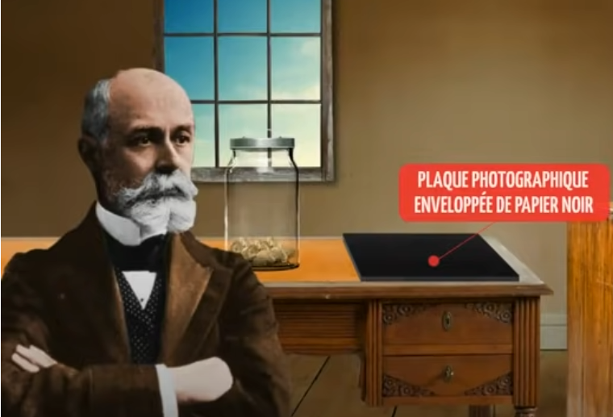
Activité :
Visionner la vidéo CEA : "[Histoire des sciences] La découverte de la radioactivité", sur YouTube
Restitution :
A partir de schémas légendés simples, récapitulez la démarche employée par Becquerel pour montrer l'existence de la radioactivité naturelle

Activité vidéo : La découverte de la radioactivité natruelle
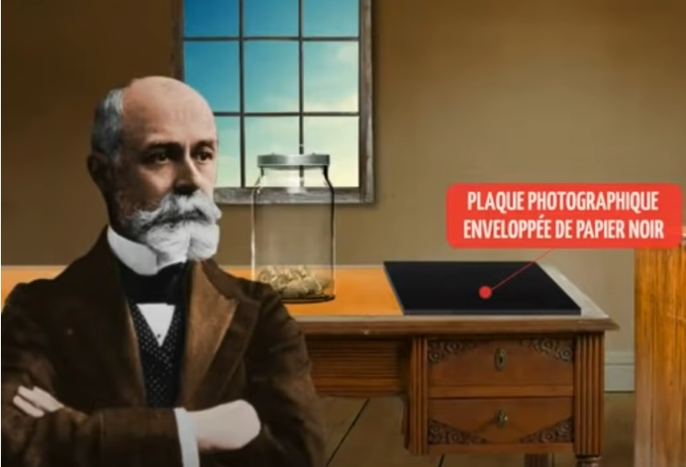
Activité :
Visionner la vidéo CEA : "[Histoire des sciences] La découverte de la radioactivité", sur YouTube
Restitution :
A partir de schémas légendés simples, récapitulez la démarche employée par Becquerel pour montrer l'existence de la radioactivité naturelle

